Приложение 3
к постановлению Главы города Костромы

ПРОЕКТ
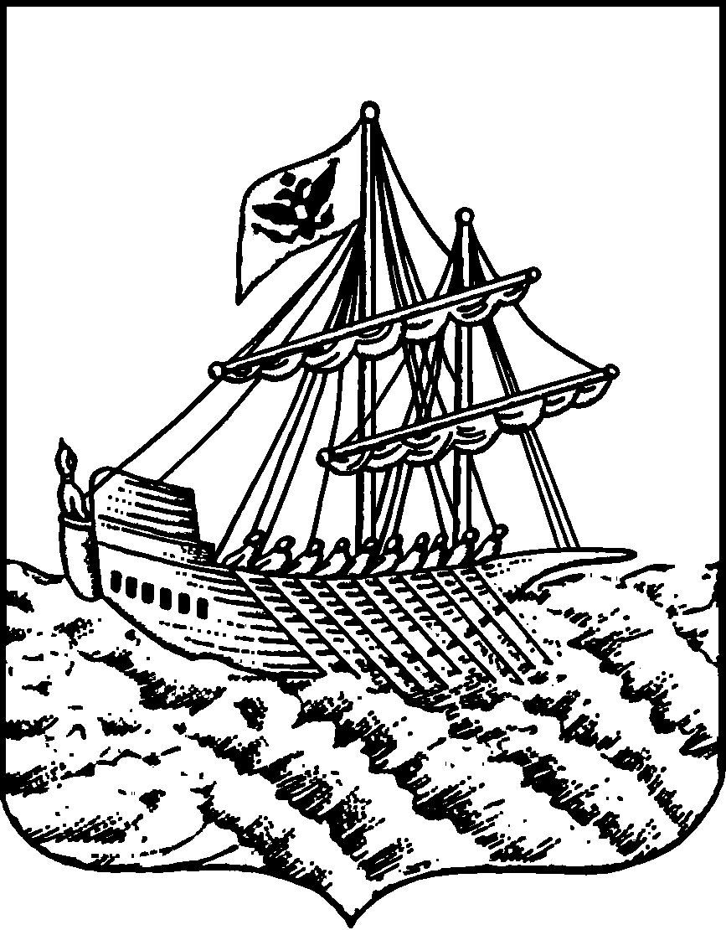
АДМИНИСТРАЦИЯ ГОРОДА КОСТРОМЫ
ПОСТАНОВЛЕНИЕ
№
О предоставлении разрешения на условно разрешенный вид использования земельного участка с кадастровым номером 44:27:040729:484, имеющего местоположение:
Костромская область, город Кострома, территория ГСК Черноречье-4 (в пойме реки Черной), бокс 53

На основании заявления Новикова П. И., в соответствии со статьей 39 Градостроительного кодекса Российской Федерации, протоколом публичных слушаний по вопросу предоставления разрешения на условно разрешенный вид использования земельного участка с кадастровым номером 44:27:040729:484, имеющего местоположение: Костромская область, город Кострома, территория ГСК Черноречье-4 (в пойме реки Черной), бокс 53, с учетом заключения о результатах публичных слушаний, рекомендаций Комиссии по подготовке проекта Правил землепользования и застройки города Костромы, руководствуясь статьями 42, 44, частью 1 статьи 57 Устава города Костромы,
ПОСТАНОВЛЯЮ:
1. Предоставить разрешение на условно разрешенный вид использования земельного участка с кадастровым номером 44:27:040729:484, площадью 32 квадратных метра, имеющего местоположение: Костромская область, город Кострома, территория ГСК Черноречье-4 (в пойме реки Черной), бокс 53 - «Размещение гаражей для собственных нужд», установленный в зоне застройки малоэтажными жилыми домами (до 4 этажей, включая мансардный) Ж-2.
2. Настоящее постановление подлежит официальному обнародованию и размещению на официальном сайте Администрации города Костромы в информационно – телекоммуникационной сети «Интернет».

Глава Администрации города Костромы А. В. Смирнов

